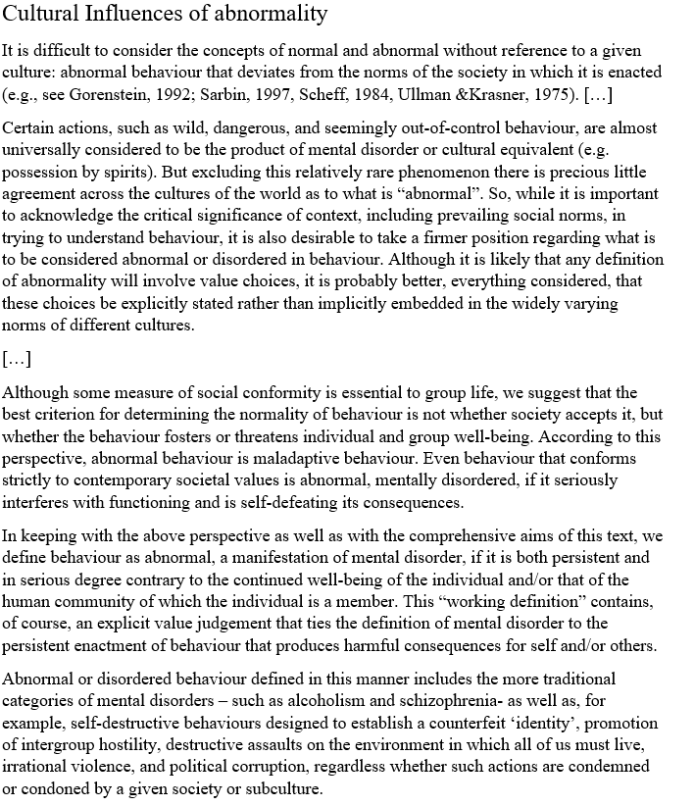

Odchylenia od „normalności” a kultura

Nieslychanie trudno orzec, jakie zachowanie jest„normalne´bez odniesienia się do określonej kultury: zaburzone zachowanie jest czymś co stoi w opozycji do norm społeczeństwa, w ktorym to zachowanie ma miejce.

Szczególne zachowania, jak gwaltowne, niebezpieczne i wyraźnie niekontrolowane zachowanie, powszechnie uważane są za produkt psychicznego zaburzenia czy też jego kulturowego odpowiednika (np. bycie opętanym). Pominąwszy zaś ten stosunkowo rzadki przypadek nie ma powszechnej zgody między kulturami, czym jest zachowanie zaburzone. Uwględniając istotność perspektywy danego kontekstu gdzie rzadzą okreslone normy, wydaje się być słuszne jednak przyjąć bardziej stabilne kryteria co będzie uważane za „nienormalne” czy zaburzone zachowanie. Trzeba pamiętać jednak, że żadna definicja „normalności” nie jest wolna od wartosciowania, niemniej jednak kryteria winny być wyrażone jasno celem skontrolowaia wpływu owych norm. [...]

Konformizm w celu zdobycia społecznej akceptacji niekiedy jest niezbędny, zwłaszcza do funkcjonowania w grupie, ale nie to decyduje o „normalności”. Najistotniejsze jest to, czy dane zachowanie jest korzystne czy szkodliwe dla dobrostanu jednastki i grupy. Tak więc zaburzone zachowanie można okreslić jako zachownie nieprzystosowawcze. Nawet jeśli normy kulturowe zezwalają na takie zachowania które jest autodestrukcyje i zakłóca funcjonowanie ludzi, okreslimy je jako zaburzone.

W takim ujęciu oraz na potrzeby niniejszego podręcznika, należałoby sformułować definicję zaburzonego zachowania, będącego przejawem jakiegoś zaburzenia psychicznego, które, w poważnym stopniu zagraża dobrostanowi jednostki lub jej otoczenia społecznego. Owa „robocza definicja” zawiera w sposób oczywisty, jawnie wyrażoną negatywną ocenę, która łaczy zaburzenia w zachowaniu z uporczywym demonstrowaniem czynów, które niosą szkodliwe konsekwencje dla tej jednostki bądź dla innych.

Zaburzone zachowanie zdefiniowane w ten sposób zawiera także dawne kategorie chorób psychicznych, jakimi są alkoholizm i schizofrenię, jak również, przykladowo, autodestrucyjne zachowanie polegające na tworzeniu iluzorycznych osobowości, prowokowaniu wrogości wewnątrz grupy, niszczenie otoczenia fizycznego w którym żyjemy, nieuzazadniona przemoc oraz polityczna korupcja, niazależnie od tego, czy jest na to przyzwolenie społeczne czy nie.